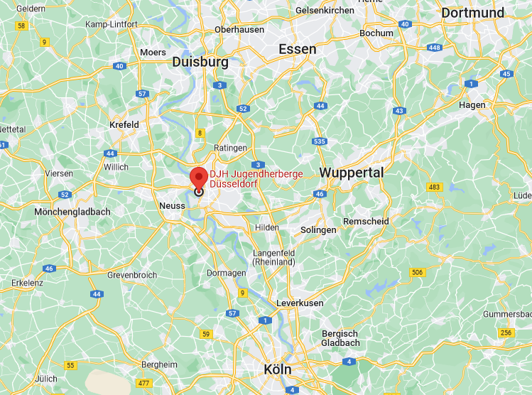

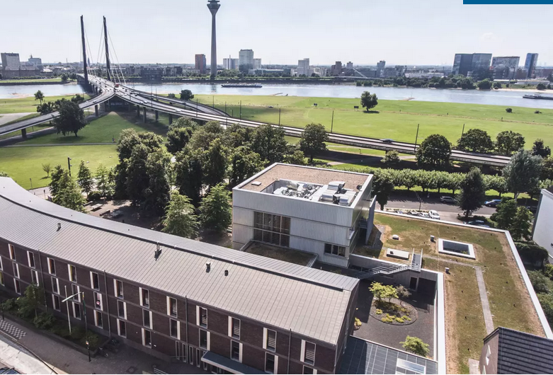

Auch mit öffentlichen Verkehrsmitteln ist DJH Jugendherberge Düsseldorf gut zu erreichen:

Vom Düsseldorfer Hauptbahnhof können Sie mit den U-Bahnen: **U74, U 75, U 76, U 77** bis zur Haltestelle **Luegplatz** fahren. Von dort aus sind es noch ca. 900 m Fußweg.

